新 书 推 荐
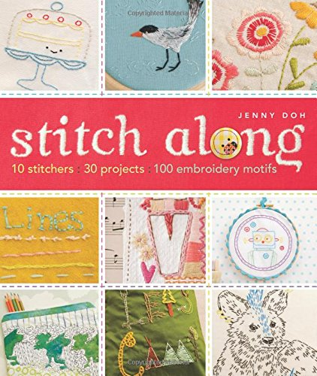
中文书名：《一起来刺绣》
英文书名：Stitch Along
作 者：Jenny Doh
出 版 社：Lark
代理公司：Sterling Publishing/ANA
页 数：128页
出版时间：2014年8月
代理地区：中国大陆、台湾
审读资料：电子稿
类 型：生活

内容简介：

这本新鲜、有趣的作品将带你走进刺绣的世界。书中介绍了世界10位顶尖的设计师，他们的刺绣作品和技巧都备受赞誉。每位设计师都带来了3件作品和10幅美妙绝伦、异想天开的刺绣图案，供读者在自己的作品中使用。本书的主题包括：厨房、航海、露营、机器人、甜心等等。

作者简介：

珍妮·杜（Jenny Doh）是《萨默塞特工作室》（Somerset Studio）杂志的前任主编，也是crescendoh.com网站的创始人兼总裁。crescendoh.com是个浏览量高达733,000的网上创意社区。珍妮经常在全国范围内举办讲座，向听众传达关于创作热情、真诚领导、有效沟通、关注同情的信息。

由于珍妮在出版界和艺术界均展现出了出色的领导力，《开本》（Folio）杂志将其评为“杂志行业40名顶尖领袖、影响者和创新者”。她的作品包括《手拉手》（Hand in Hand）和《一起来做洋娃娃》（We Make Dolls），《涂鸦：来自18位艺术家的75个创意联系》（Craft-a-Doodle: 75 Creative Exercises from 18 Artists）等。上述三本书均由云雀出版社出版。她目前居住在加利福尼亚州的桑塔纳。

谢谢您的阅读！
请将回馈信息发至：俞晓宁（Winnie Yu）
安德鲁﹒纳伯格联合国际有限公司北京代表处
北京市海淀区中关村大街甲59号中国人民大学文化大厦1705室, 邮编：100872
电话：010-88810959
传真：010-82504200
Email: winnie@nurnberg.com.cn
网址：www.nurnberg.com.cn
微博：http://weibo.com/nurnberg
豆瓣小站：http://site.douban.com/110577/

